

Dados do requerente
Razão Social: __________________________________________________________________ CNPJ:____________________________
Nome do representante*: _______________________________________________________ Cargo do representante*: ________________________________________________________ Endereço físico:
Cidade*: ______________________ Estado*: _______ CEP*: _______________
Telefone (DDD + número)*: ( ) ______________________

( ) ______________________
Endereço eletrônico (e-mail)*:

* Informar apenas em caso de alteração dos dados cadastrais informados no pedido original de acesso à informação.

Dados do pedido original de acesso à informação Protocolo (NUP): ______________________
Data do pedido*: ______________________
Data da resposta*: ______________________ * informação não é obrigatória
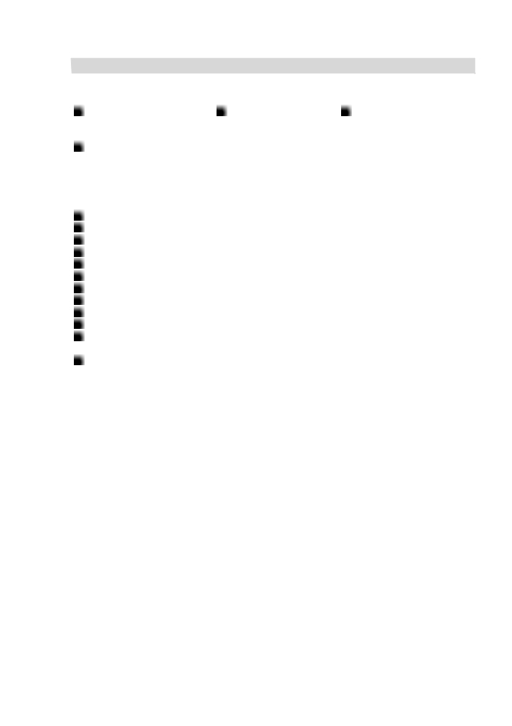

Recurso
Instância do recurso:

1ª instância - Autoridade
superior à que proferiu a decisão

4ª instância - Comissão Mista
de Reavaliação de Informações

Motivo do recurso:

2ª instância - Autoridade 3ª instância - CGU
máxima do órgão/entidade

Ausência de justificativa legal para classificação Autoridade classificadora não informada
Data da classificação (início/fim) não informada Grau de classificação inexistente
Grau de sigilo não informado
Informação classificada por autoridade sem competência Informação incompleta
Informação recebida não foi a solicitada
Informação recebida por meio diferente do solicitado
Justificativa para o sigilo insatisfatória/não informada
Prazo de classificação inadequado para o grau de sigilo

Outros

Justificativa do recurso:

